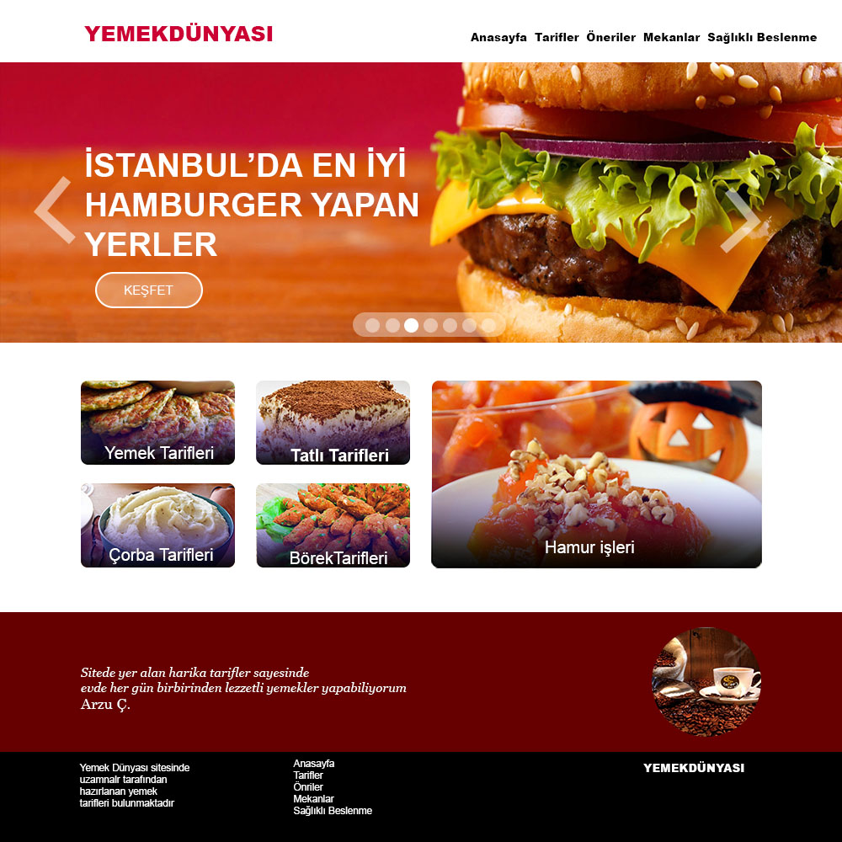
WEB SAYFASI 1200 X 1200 px
MENÜ YÜKSEKLİĞİ 100px
Yükseklik 130 px
Yükseklik 200 px
İçerik yüksekliği 370 px
Küçük resimler: 220x120 px
Büyük resim:470x270 px
Resim araları 30 px
Resim en üst ve en alt boşluk: 50 px
Boşluk 115 px
slider alanı yüksekliği 400 px

